Nº EMPENHO: 3895
NOTA DE DESPESA: 30276
NOME: NATALIA LEOCADIA DE OLIVEIRA
MÊS REFERÊNCIA: JUNHO/2025

COMPROVANTE DE PAGAMENTO  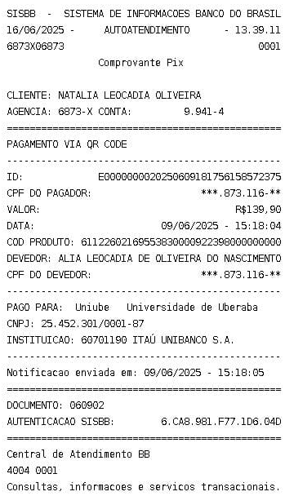 | COMPROVANTE DE DEVOLUÇÃO  